Projet Dhcp Dns Web server Samba 

Marine Halladj

Job 1_ Préparation environnement Linux

Tout d’abord il nous faut télécharger le fichier ISO de Debian 11 :

Pour commencer la création de la VM Debian dans VirtualBox, on sélectionne **Outils**, puis on clique sur **Nouvelle** :

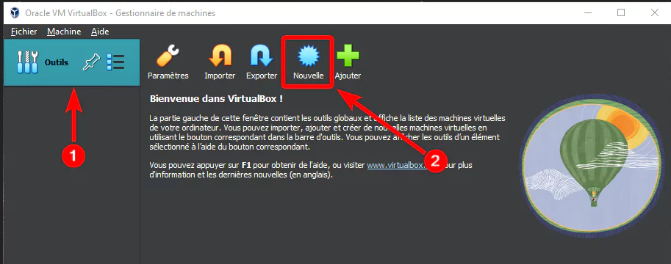

Après cela, il faudra choisir différente configuration pour notre VM tel que :

* Le type, nous choisirons “Linux” ainsi que la version “Debian 64bits”.
* La taille de la mémoire: 1024 Mo sont recommandés au minimum, j’en alloue 4096Mo pour être confort.
* La taille du disque: seul 8,00 Go sont recommandés, pour éviter de manquer d’espace j’ajuste à 30 Go.
* Le nombres de cœurs du processeur: Je choisis d’en mettre 4.

Une fois la configuration de la VM terminer, nous allons commencer l’installation de Debian :

1. Effectuer un clique droit sur la *VM* puis cliquer sur “Configuration”

2.Aller dans l’onglet “Stockage” puis cliquer sur “Controleur IDE” puis “Vide”

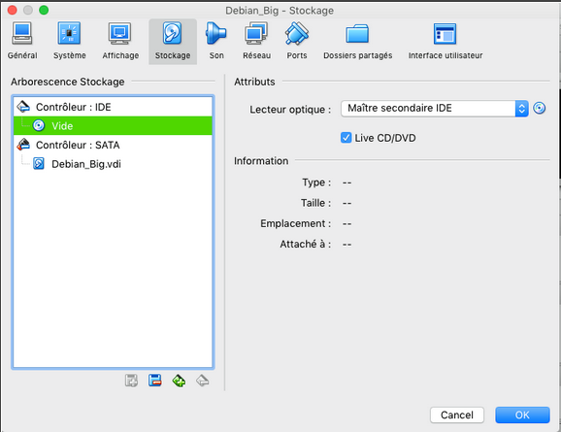 3.Cocher ensuite “Live CD/DVD” puis cliquer sur l’icone du disque et cliquer sur “Choisissez un fichier de disque optique virtuel…”

4.Sélectionnez l’image ISO téléchargée puis valider par “OK”

5.Cliquer ensuite sur “OK” pour valider la configuration de la VM

6.Cliquer ensuite sur “Démarrer” pour lancer la VM

A ce stade l’installateur de Debian est lancé. Choisir “Graphical Install”.

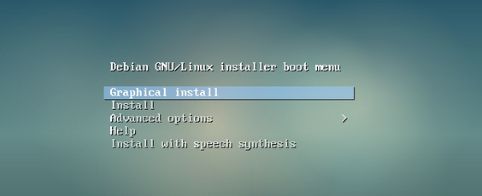

Job 2_ Installation du Serveur Web Apache2

Installation du serveur Web Apache2 via le terminal :



Lancement du service :



Test du serveur, soit il affiche la page soit il refuse la connexion :



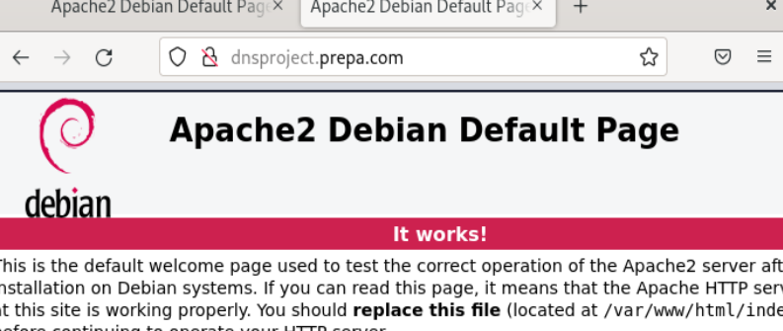

Job 3_ Les différents serveurs Web actuels

Qu’est ce qu’un serveur Web ?

Un serveur Web est un programme qui traite et renvoie des informations lorsqu’un utilisateur fait une demande.

En d’autres termes, il héberge des sites Web sur un ou plusieurs serveurs et permet d’afficher **le contenu** **(sites Web)** du serveur via **un logiciel client** **(un navigateur)**.La plupart des serveurs sont compatibles avec Linux. Les fichiers que les serveurs traitent sont écrits dans différents langages :

**Python** ; **Java** ; **PHP** ; Etc.

Lorsqu’un utilisateur souhaite charger une page d’un site Web, son navigateur envoie une requête au serveur, et il renvoie une réponse avec tous les fichiers demandés :

**Texte** ; **Images** ;**Vidéos** ; Etc.

En bref, le serveur fournit les pages demandées par différents utilisateurs et garantit une communication correcte et sécurisée. Le serveur et le client communiquent via le protocole HTTP.

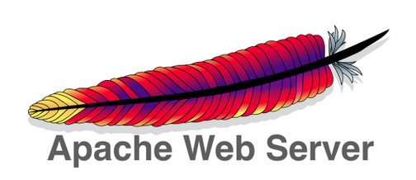

Le serveur Apache est l’un des serveurs Web gratuits les plus performants du marché. Il a été créé en 1995 par Rob McCool, alors employé du NCSA. D’après les statistiques de [W3techs](https://w3techs.com/technologies/details/ws-apache), son utilisation est de **31,5%** de tous les sites Web dont le serveur est connu.

Apache est un serveur Web HTTP open source développé et maintenu par une communauté d’utilisateurs autour de l’[Apache Software Foundation](https://httpd.apache.org/docs/2.4/es/). Il permet de répondre aux demandes de contenu provenant de clients Web (navigateurs). Actuellement et depuis 1996, c’est le serveur Web gratuit le plus utilisé au monde en raison de sa sécurité et de sa stabilité.De plus, la plupart des sociétés d’hébergement Web travaillent avec des serveurs Apache.

Le seul inconvénient notable est la médiocrité des performances par rapport aux autres alternatives du marché qui sont plus rapides et capables de gérer beaucoup plus de trafic avec les mêmes ressources.



Nginx est conçu pour offrir une **faible utilisation de la mémoire** et une grande simultanéité. Plutôt que de créer de nouveaux processus pour chaque requête Web, Nginx utilise une approche asynchrone et événementielle où les requêtes sont traitées dans un seul thread.

Avec Nginx, un processus maître peut contrôler plusieurs processus de travailleurs. Le maître gère les processus du travailleur, tandis que les travailleurs effectuent le traitement proprement dit. Comme Nginx est asynchrone, chaque requête peut être exécutée simultanément par le travailleur sans bloquer les autres requêtes.

Parce que ses racines sont dans l’optimisation des performances à l’échelle, Nginx surpasse souvent d’autres serveurs web populaires dans les tests de benchmarks, en particulier dans les situations avec un contenu statique et/ou des requêtes simultanées élevées. Nginx peut se targuer, outre ses qualités essentielles de gestion de montée en charge, d’être sous licence open source et d’être assez économe en ressources.



Lighttpd est un serveur Web conçu pour être rapide, sécurisé, flexible et conforme aux normes. Il est optimisé pour les environnements où la vitesse est très importante. C'est parce qu'il consomme moins de CPU et de RAM que les autres serveurs.

Lighttpd convient à tout serveur ayant des problèmes de charge. Il s'agit d'un logiciel libre distribué sous licence BSD. Il fonctionne officiellement sous GNU / Linux et UNIX.

Pour Microsoft Windows, il existe une distribution appelée Lighttpd For Windows maintenue par Kevin Worthington.Lighttpd vous permet de communiquer avec des programmes externes en utilisant FastCGI ou SCGI, qui sont des améliorations du CGI d'origine (également pris en charge). De cette manière, des programmes dans pratiquement n'importe quel langage de programmation peuvent être utilisés.

Il a une importance particulière en PHP, pour lequel des améliorations spécifiques ont été apportées.

Il est également courant de le combiner avec Ruby on Rails.



Tomcat est un [serveur HTTP](https://fr.wikipedia.org/wiki/Serveur_HTTP) à part entière. De plus, il gère les [servlets](https://fr.wikipedia.org/wiki/Servlet) et les [JSP](https://fr.wikipedia.org/wiki/JavaServer_Pages) (par un compilateur Jasper compilant les pages JSP pour en faire des servlets). Tomcat a été écrit en [langage Java](https://fr.wikipedia.org/wiki/Java_(langage)). Il peut donc s'exécuter via la [machine virtuelle Java](https://fr.wikipedia.org/wiki/Machine_virtuelle_Java) sur n'importe quel [système d'exploitation](https://fr.wikipedia.org/wiki/Syst%C3%A8me_d%27exploitation) la supportant.

Catalina est le conteneur de [servlets](https://fr.wikipedia.org/wiki/Servlet) utilisé par Tomcat. Il est conforme aux spécifications servlet de [Oracle Corporation](https://fr.wikipedia.org/wiki/Oracle_Corporation) et les [JavaServer Pages](https://fr.wikipedia.org/wiki/JavaServer_Pages) (JSP). Coyote est le connecteur HTTP de Tomcat, compatible avec le protocole [HTTP 1.1](https://fr.wikipedia.org/wiki/Hypertext_Transfer_Protocol#HTTP_1.1) pour le serveur web ou conteneur d'application. Jasper est le moteur JSP d'Apache Tomcat. Tomcat 9.x utilise Jasper 2, qui est une implémentation de la spécification JavaServer Pages 2.3 de [Oracle](https://fr.wikipedia.org/wiki/Oracle_(entreprise)). Jasper [parse](https://fr.wikipedia.org/wiki/Parser) les fichiers JSP afin de les compiler en code Java en tant que servlets (gérés par Catalina). Pendant son exécution, Jasper est capable de détecter et recompiler automatiquement les fichiers JSP modifiés

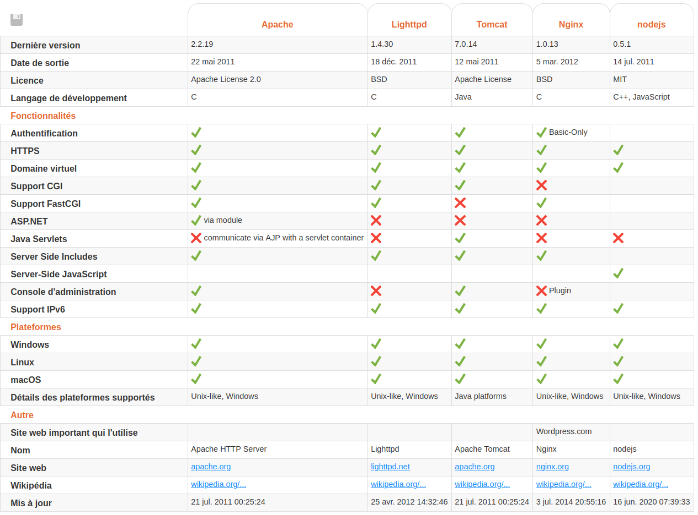

Job 4_ Mettre en place un Dns

